Caso clínico: enfermedad neuromuscular

HISTORIA ACTUAL
Niño de 10 años de edad diagnosticado de distrofia muscular de Duchenne a los 4 años, con escoliosis tóraco-lumbar. Refieren infecciones respiratorias ocasionales que han precisado tratamiento con salbutamol inhalado, glucocorticoides orales y antibioterapia. No refieren disnea ni tos nocturna. Pérdida de la deambulación a los 6 años. Imposibilidad para la misma en la actualidad.

ANTECEDENTES PERSONALES
Embarazo y parto normal. No alergias conocidas.
Ingresó a los 4 años por neumonía adquirida en la comunidad, tratada con salbutamol nebulizado, glucocorticoides orales y antibioterapia.
Inmunizaciones completas, además de vacunas antigripal y antineumocócica conjugada.

EXPLORACIÓN FÍSICA
Peso: 56 kg (p>99), Talla: 150 cm (p-93). IMC: 25.
FR: 20 rpm. SatO₂ 97%.
ACP: buena entrada de aire bilateral. No tiraje. No polipnea.
Escoliosis tóraco-lumbar moderada.

PRUEBAS COMPLEMENTARIAS
- Radiografía de tórax:
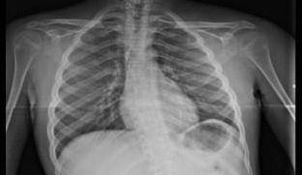
Escoliosis tóraco-lumbar de origen neuromuscular. Refuerzo hiliar bilateral.

- Espirometría forzada.
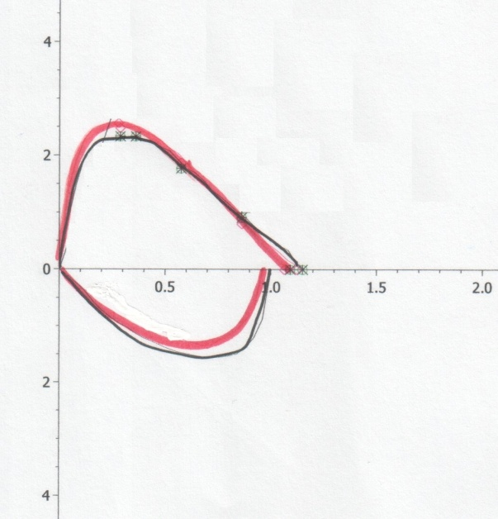
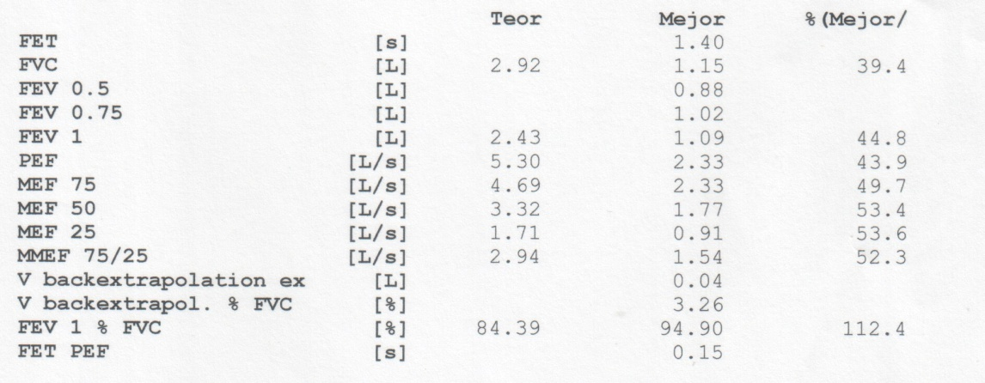
La espirometría muestra un patrón funcional restrictivo con disminución de la FVC (<80%) y aumento del cociente FEV₁/FVC (112%). La morfología de la curva es convexa.
En este caso la FVC es del 39,4%. En un paciente afecto de distrofia muscular de Duchenne y escoliosis toracolumbar pendiente de intervención quirúrgica, una FVC inferior a 40% indica la necesidad de iniciar una ventilación mecánica no invasiva prequirúrgica. A medida que disminuye la FVC empeora el pronóstico y aumentan el porcentaje de complicaciones.

- Espirometría forzada y prueba de broncodilatación
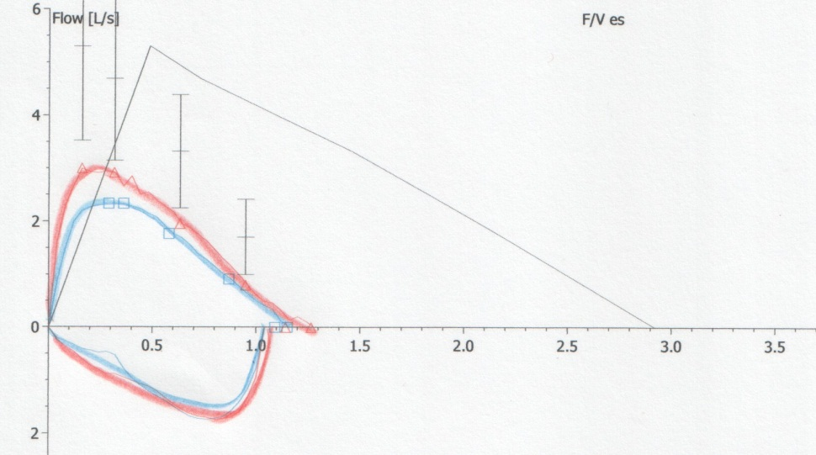
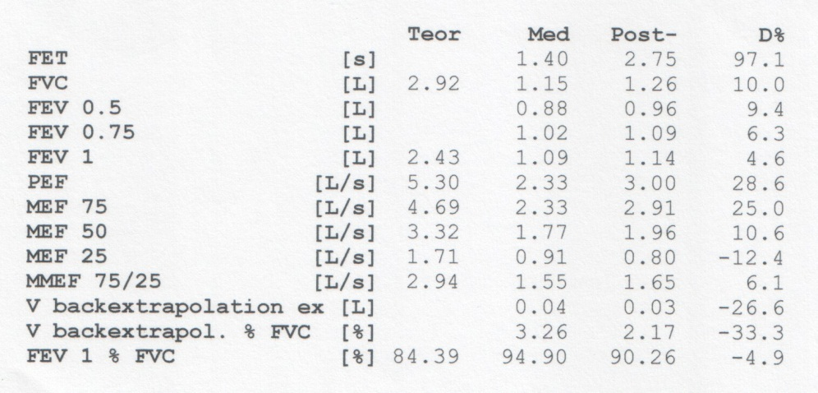
En este caso la prueba de broncodilatación es negativa, dado que no se produce incremento del FEV₁ tras la toma de salbutamol inhalado.

- Determinación del pico flujo de la tos (peak cough flow, PCF) = 100 L/min.
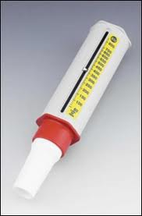

El PCF se correlaciona directamente con la capacidad del aclaramiento mucociliar del tracto respiratorio. Valores inferiores a 160 L/min se han asociado con un aclaramiento mucociliar inefectivo. En ese caso, se recomienda el inicio de la insuflación y exuflación mecánica (I-E-M) Cough-Assist®. Se trata de una simulación de la tos que se consigue aplicando una presión positiva durante la inspiración (insuflación profunda) seguida de una presión negativa que produce una depresión de la vía aérea y genera un flujo espiratorio pasivo significativo (hasta 400 L/min), creando finalmente un pico flujo de tos (exuflación profunda).

DIAGNÓSTICO
Distrofia muscular de Duchenne
Patrón funcional pulmonar restrictivo
Escoliosis tóraco-lumbar pendiente de intervención quirúrgica.

TRATAMIENTO
- Tratamiento de soporte, desde el punto de vista respiratorio. Tratamiento precoz de las infecciones respiratorias con antibioterapia y en ocasiones salbutamol inhalado.
- Ventilación mecánica no invasiva nocturna.
- Inmunizaciones habitual, antigripal y VANC-13v.
- Fisioterapia respiratoria. Insuflación y exuflación mecánica Cough-Assist® diario.

COMENTARIOS
La pérdida de fuerza muscular en los pacientes neuromusculares produce una disminución de la capacidad funcional respiratoria, lo cual unido a deformidades raquídeas y de la caja torácica, originan un síndrome restrictivo, pudiendo evolucionar a una insuficiencia respiratoria con distintos grados de severidad. La falta de fuerza de la musculatura inspiratoria produce un déficit de ventilación y la debilidad de la musculatura espiratoria, por su parte, impide una adecuada capacidad para realizar una tos eficaz, produciéndose en último término un acúmulo de secreciones difíciles de drenar, que producen finalmente importantes complicaciones respiratorias. En este sentido, el aclaramiento inefectivo de las secreciones puede desencadenar un fallo respiratorio agudo y la muerte, mientras que una intervención temprana que mejore el aclaramiento de la vía respiratoria reduce la incidencia de neumonías y disminuye las hospitalizaciones
Es importante destacar que los pacientes afectos de una enfermedad neuromuscular presentan poca sintomatología clínica a pesar de tener un déficit funcional moderado-severo medido por espirometría forzada. Por tanto, el seguimiento y la realización periódica de pruebas de función pulmonar resulta obligada para un diagnóstico y tratamiento precoz de las complicaciones.

Bibliografía
Gauld LM, Boynton A. Relationship between peak cough flow and spirometry in Duchenne muscular dystrophy. Pediatr Pulmonol. 2005; 39: 457-460.

Finder JD. A 2009 perspective on the 2004 American Thoracic Society statement, "respiratory care of the patient with Duchenne muscular dystrophy". Pediatrics. 2009; 123: S239-241.

Hull J, Aniapravan R, Chan E, et al. British Thoracic Society guideline for respiratory management of children with neuromuscular weakness. Thorax 2012; 67 (S1):1e40.

Gauld LM, Boynton A. Relationship between peak cough flow and spirometry in Duchenne muscular dystrophy. Pediatr Pulmonol. 2005; 39: 457-60.

